

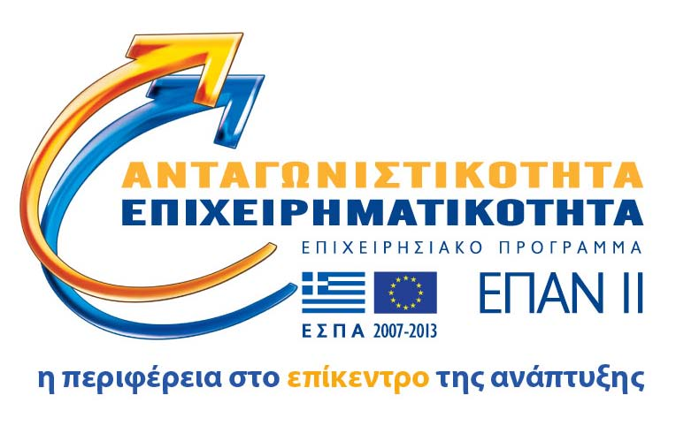
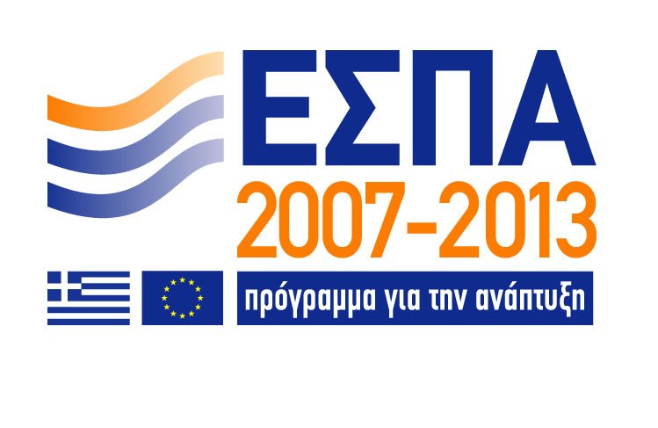

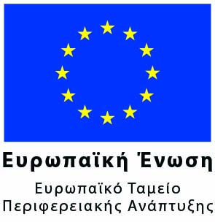

Περίληψη Προκήρυξης της Δράσης Εθνικής Εμβέλειας
«Διμερείς, Πολυμερείς και Περιφερειακές Ε & Τ Συνεργασίες»
“Διμερής Ε&Τ Συνεργασία Ελλάδας-Γερμανίας 2013-2015”

Η Γενική Γραμματεία Έρευνας και Τεχνολογίας (ΓΓΕΤ) του Υπουργείου Παιδείας & Θρησκευμάτων, Πολιτισμού και Αθλητισμού, προκηρύσσει την «Διμερή Ε&Τ Συνεργασία Ελλάδας-Γερμανίας 2013-2015» και καλεί τους ενιαφερόμενους ερευνητικούς, τεχνολογικούς φορείς και επιχειρήσεις να υποβάλουν προτάσεις σε συνεργασία με ιδιωτικούς ή δημόσιους φορείς της Γερμανίας, για την από κοινού εκτέλεση έργων Έρευνας & Τεχνολογικής Ανάπτυξης (Ε&ΤΑ), μεγάλης κλίμακας.

Χρηματοδότηση: | Επιχειρησιακό πρόγραμμα: Ανταγωνιστικότητα και Επιχειρηματικότητα (ΕΠΑΝ ΙΙ) και ΠΕΠ. Η πράξη εντάσσεται στο πλαίσιο της δράσης εθνικής εμβέλειας«Διμερείς, πολυμερείς και περιφερειακές Ε&Τ συνεργασίες» και συγχρηματοδοτείται από το Ευρωπαϊκό Ταμείο Περιφερειακής Ανάπτυξης (ΕΤΠΑ) της Ευρωπαϊκής Ένωσης (ΕΕ) και από εθνικούς πόρους μέσω του Επιχειρησιακού Προγράμματος «Ανταγωνιστικότητα και Επιχειρηματικότητα» (ΕΠΑΝ-ΙΙ, Άξονας Προτεραιότητας 1) και των Περιφερειακών Επιχειρησιακών Προγραμμάτων (ΠΕΠ) των 5 Περιφερειών μεταβατικής στήριξης του Εθνικού Στρατηγικού Πλαισίου Αναφοράς (ΕΣΠΑ) 2007–2013.
Προϋπολογισμός Εργου | Η συνολική Δημόσια Δαπάνη που θα διατεθεί στο πλαίσιο της προκήρυξης ανέρχεται σε 5.000.000,00€.  Η μέγιστη δημόσια δαπάνη ανά έργο δε θα υπερβαίνει τα 250.000,00€ ως εκ τούτου αναμένεται να ενταχθούν συνολικά περίπου 20 έργα.  Η χρονική διάρκεια υλοποίησης των προτεινόμενων έργων δε θα υπερβαίνει τα τρία έτη και σε καμία περίπτωση την 30/10/2015.
Διάρκεια Υλοποίησης Εργων | Η χρονική διάρκεια υλοποίησης των προτεινόμενων έργων δε θα υπερβαίνει τα τρία έτη και σε καμία περίπτωση την 30/10/2015.
Θεματικοί Τομείς Προτεραιότητας | Η υποβολή των προτάσεων θα πρέπει να εστιαστεί στα ακόλουθα επιστημονικά πεδία τα οποία ορίστηκαν από κοινού από τις συνεργαζόμενες χώρες:  - 1. Υγεία:  - Έρευνα για τον Καρκίνο: πρωτογενής, δευτερογενής και τριτογενής πρόληψη του καρκίνου και δείκτες πρόγνωσης.  - Βιο-οικονομία:  - Εξασφάλιση των παγκόσμιων/ μεσογειακών διατροφικών αναγκών.  - Διαμόρφωση μιας βιώσιμης γεωργικής παραγωγής με βιώσιμο τρόπο.  - Παραγωγή ασφαλών και υγιεινών προϊόντων διατροφής/ Ανάπτυξη καινοτόμων τεχνικών για διατροφικό έλεγχο, ανάλυση και διατήρηση τροφίμων, σχεδιασμός νέων προϊόντων με τη χρήση νέων τεχνολογιών.  - Χρήση ανανεώσιμων πηγών ενέργειας σε βιομηχανική κλίμακα.  - Ανάπτυξη πηγών ενέργειας με βάση τη βιομάζα.  - Ενέργεια (ασφαλής, καθαρή και αποδοτική ενέργεια):  - Παραγωγή ενέργειας υψηλής απόδοσης, μετατροπή, αποθήκευση και τελική κατανάλωση ενέργειας (π.χ. ελαχιστοποίηση των απωλειών κατά τη μεταφορά ενέργειας, τεχνολογίες για τη βελτίωση της απόδοσης κατά τη μετατροπή της ενέργειας, αξιοποίηση του δυναμικού εξοικονόμησης ενέργειας)  - Επόμενη γενιά ανανεώσιμων πηγών ενέργειας (π.χ. αποδοτικότητα της μετατροπής ενέργειας, μείωση του κόστους και διευκόλυνση της παραγωγής).  - Κοινωνικές Επιστήμες με εστίαση στην Οικονομική Κρίση:  - Κοινωνικός- πολιτικός αντίκτυπος της κρίσης, κοινωνικές προκλήσεις κ.λπ. Θέματα που πρέπει να αντιμετωπιστούν: Συμβολή της ανάπτυξης της κοινωνίας των πολιτών στην αντιμετώπιση της κρίσης, αναδιαμόρφωση του πολιτικού συστήματος, κοινωνικές συνθήκες για τον εκσυγχρονισμό της οικονομίας, επιπτώσεις της κρίσης στην κοινωνία και οικονομία.  - Έρευνα για την ψηφιοποίηση των προσωπικών υπηρεσιών και για εφαρμογές Τεχνολογιών Πληροφορικής στον τομέα των υπηρεσιών  - Δικτύωση υφιστάμενων υπηρεσιών σε διάφορους τομείς (πχ. σύνδεση νοσοκομειακών υπηρεσιών με τοπικές συμβουλευτικές δομές για αποτελεσματικότερη περίθαλψη, δικτύωση του ιατρικού δυναμικού, των οικογενειών, των δομών περίθαλψης, των ασθενών για τον συντονισμό των διαδικασιών που θα επιτρέπουν την αυτονόμηση της τρίτης ηλικίας, δικτύωση αρχιτεκτονικών εταιρειών, οικοδομικών συνεταιρισμών κ.λπ. ,για την διαμόρφωση κατάλληλου περιβάλλοντος κατοικίας).  - Νέα καινοτόμα επιχειρηματικά μοντέλα  - Μεθοδολογία ανάπτυξης συστημάτων /εργαλείων, κ.λπ., βασισμένη σε Τεχνολογίες Πληροφορικής (π.χ. ανάπτυξη συστημάτων μέτρησης ζωτικών παραμέτρων υγείας ηλικιωμένων ατόμων και απευθείας μετάδοσης στο ιατρικό κέντρο, ψηφιακή σύνδεση ηλικιωμένων ατόμων με υπηρεσίες, ηλεκτρονικά συστήματα αγορών για την καθημερινή εξυπηρέτηση ατόμων, καινοτόμος εξοπλισμός με εφαρμογή σε «έξυπνα σπίτια» για την εξυπηρέτηση ατόμων με ειδικές ανάγκες κ.λπ.)  - Υπηρεσίες έντασης γνώσης με εφαρμογές στον τουρισμό και πολιτισμό  - Εφαρμογές Τεχνολογιών Πληροφορικής στο περιβάλλον και στην πολιτιστική κληρονομιά.  - Νανοτεχνολογία με εστίαση στο "γραφένιο"  Για τους υπόλοιπους τομείς της Νανοτεχνολογίας οι ελληνικές ομάδες θα πρέπει να υποβάλλουν την πρότασή τους επιπλέον (εκτός από την ελληνική) και στην ακόλουθη γερμανική πλατφόρμα υποβολής (http://www.bmbf.de/foerderungen/20591.php /)  - Photonics / Οπτικές τεχνολογίες:  Έρευνα προσανατολισμένη στις πολυδιάστατες εφαρμογές των φωτοβολταϊκών συστημάτων με στόχο το άνοιγμα νέων αγορών και την αξιοποίηση αυτών των τεχνολογιών στις δύο χώρες. (π.χ. φωτοβολταϊκές εφαρμογές για εξοικονόμηση καυσίμων, για παραγωγή ηλεκτρικής ενέργειας σε απομακρυσμένες, εκτός δικτύου περιοχές, β) Ολοκληρωμένα φωτοβολταϊκά συστήματα κλιματισμού κ.λπ.).
Δικαιούχοι | Η Ελληνο γερμανική Ε & Τ Διακρατική Συνεργασία απευθύνεται στον ιδιωτικό και δημόσιο τομέα των δύο χωρών. Ως εκ τούτου, δικαίωμα υποβολής πρότασης στην παρούσα προκήρυξη για την υλοποίηση μεγάλης κλίμακας Διακρατικών Ε&Τ έργων έχουν, συμπράξεις (βλ. ορισμό) Ιδιωτικών Φορέων (επιχειρήσεων όλων των μεγεθών) και Δημοσίων Φορέων (Ερευνητικοί & Τεχνολογικοί φορείς, Πανεπιστήμια, ΑΤΕΙ, Ερευνητικά Κέντρα, Ινστιτούτα και Εργαστήρια αυτών) και από τα δύο Κράτη. Οι προτάσεις θα περιλαμβάνουν κατά μέγιστο δύο συνεργαζόμενους φορείς από κάθε πλευρά, ανάλογα με τις ανάγκες και τους στόχους του έργου.  Προτάσεις που δεν έχουν διακρατικό εταίρο δεν θα γίνονται αποδεκτές.  - Επισημαίνεται ότι η σύμπραξη με επιχείρηση θεωρείται ιδιαίτερα σημαντική όμως δεν αποτελεί αποκλειστική προϋπόθεση συμμετοχής στο Πρόγραμμα, ιδιαίτερα εάν δεν υπάρχει δυνατότητα εφαρμογής των αποτελεσμάτων του έργου. Εντούτοις, η αναγκαιότητα σύμπραξης με επιχείρηση θα κριθεί κατά την αξιολόγηση των προτάσεων και οι προτείνοντες οφείλουν να αιτιολογήσουν με σαφήνεια τους λόγους της μεταξύ τους συνεργασίας, της επιλογής των συνεργαζόμενων φορέων και της επάρκειας τους για την υλοποίηση του έργου. Η σύνθεση της σύμπραξης θα πρέπει διασφαλίζει απόλυτα την ικανοποίηση των στόχων και την απρόσκοπτη υλοποίηση του έργου, να πληροί τα κριτήρια αξιολόγησης του προγράμματος και παράλληλα να αναδεικνύει τα οφέλη που θα προκύψουν και την προστιθέμενη αξία που προσδίδει η μεταξύ τους συνεργασία.  - Επισημαίνεται ότι είναι δυνατή η συμμετοχή, ως εταίρων, φορέων (επιχειρήσεων, ερευνητικών ή και άλλων φορέων) από το εξωτερικό -εκτός της Γερμανίας- με την προϋπόθεση ότι οι συγκεκριμένοι φορείς δεν θα επιχορηγούνται από το έργο, η χρηματοδότηση τους θα πρέπει να γίνεται από ίδιους πόρους. Διευκρινίζεται ότι δεν λογίζεται στο συνολικό αριθμό φορέων η συμμετοχή φορέα με μηδενικό προϋπολογισμό ή δημόσια δαπάνη (πλην των φορέων της Γερμανίας).
Eπιλέξιμες δραστηριότητες | Eπιλέξιμες δραστηριότητες προς χρηματοδότηση στο πλαίσιο της εκτέλεσης ερευνητικών και τεχνολογικών έργων μεγάλης κλίμακας, είναι μεταξύ άλλων οι ακόλουθες :  α) Δράσεις Έρευνας και Ανάπτυξης,  α.1 ενέργειες οι οποίες εκφράζουν το κυρίως αντικείμενο του έργου και στοχεύουν σε μια σημαντική εξέλιξη πέραν της δεδομένης τρέχουσας κατάστασης της σχετικής τεχνογνωσίας (βασική και βιομηχανική έρευνα) και  α.2 πειραματική ανάπτυξη/ επίδειξη ώστε να αποδειχθεί η “εμπορική” βιωσιμότητα νέων τεχνολογιών, οι οποίες διαθέτουν μεν κάποιο οικονομικό πλεονέκτημα, αλλά δε δύνανται να διατεθούν στο εμπόριο άμεσα.  β) Μελέτες τεχνικής σκοπιμότητας (κυρίως για την προετοιμασία δράσεων πειραματικής ανάπτυξης).  γ) Κατοχύρωση δικαιωμάτων βιομηχανικής ιδιοκτησίας για ΜμΕ (παρ.6.3) και ερευνητικούς φορείς (παρ.6.4).  δ) Δράσεις προβολής, δικτύωσης, διάχυσης, συμμετοχής σε διεθνή συνέδρια, εκθέσεις, καθώς και διοργάνωσης σεμιναρίων, συνεδρίων, διασκέψεων, συναντήσεων,workshops (σε εθνικό και διεθνές επίπεδο) σε θέματα που συνδέονται με το αντικείμενο των έργων,  ε) Ανταλλαγή επιστημόνων, ερευνητικών αποτελεσμάτων, Ε και Τ πληροφοριών  Υποχρεωτικά σε κάθε έργο θα πρέπει να υπάρχουν δράσεις έρευνας και ανάπτυξης με τη μορφή α.1 ή/και με τη μορφή πειραματικής ανάπτυξης (α.2).  Οι δράσεις των κατηγοριών (β), (γ), είναι προαιρετικές και συνδέονται με το αντικείμενο και τους στόχους των έργων, ενώ οι δράσεις της κατηγορίας (δ)και (ε) πρέπει να προβλέπονται σε όλα τα έργα. Επισημαίνεται ότι το Νομοθετικό και κανονιστικό πλαίσιο της Πράξης παρατίθεται στο Παράρτημα I του Οδηγού Εφαρμογής.
Καταληκτική ημερομηνία υποβολής προσφορών -  επιλογή προτάσεων | Οι προτάσεις υποβάλλονται από την επόμενη ημερομηνία της έκδοσης της πρόσκλησης έως και την 24:00 ώρα, της 3^{ης} Ιουνίου 2013 (καταληκτική ημερομηνία).  Οι προτάσεις καταχωρούνται και ταξινομούνται στη βάση δεδομένων ανά θεματικό τομέα έρευνας με βάση τη δήλωση του Συντονιστή στη σχετική ηλεκτρονική φόρμα υποβολής της πρότασης.  Η διαδικασία αξιολόγησης των προτάσεων αποτελείται από:  - τον Προκαταρκτικό Έλεγχο,  - την Α Φάση - κύρια αξιολόγηση και ιεράρχηση των προτάσεων  - την Β Φάση - επιλογή των προτάσεων από την Μικτή Ελληνο- Γερμανική Επιτροπή  - την Γ Φάση -Οριστική διαμόρφωση/ έλεγχος ακρίβειας στοιχείων/ οριστικοποίηση φυσικού και οικονομικού αντικειμένου προτάσεων  Οι προτάσεις θα αξιολογηθούν βάσει συγκεκριμένων κοινών κριτηρίων τόσο από την Ελληνική όσο και από την Γερμανική πλευρά. Η τελική επιλογή των προτάσεων που θα χρηματοδοτηθούν θα υλοποιηθεί μέσω Μικτής Ελληνο-Γερμανικής Επιτροπής, η οποία θα λάβει υπόψη της τις αξιολογήσεις των προτάσεων και των δύο πλευρών (Ελλάδας –Γερμανίας).
Διαδικασία υποβολής προτάσεων | Αναλυτικές πληροφορίες σχετικά με την πράξη παρέχονται στον Οδηγό Εφαρμογής, ο οποίος είναι διαθέσιμος στην ιστοσελίδα της ΓΓΕΤ (www.gsrt.gr).  Οι προτάσεις θα υποβάλλονται ηλεκτρονικά στην ειδική πλατφόρμα ηλεκτρονικής υποβολής η οποία έχει εγκατασταθεί στην ιστοσελίδα της Γενικής Γραμματείας Έρευνας & Τεχνολογίας στη διεύθυνση: https://apps.gov.gr/minedu/international/greece-germany 2013.  Στην ίδια διεύθυνση μπορεί να πραγματοποιηθεί και η εγγραφή στην πλατφόρμα. Η σχετική ηλεκτρονική φόρμα της Πράξης: «Διμερής Ε&Τ Συνεργασία Ελλάδας –Γερμανίας 2012-2014» θα συμπληρώνεται στην αγγλική γλώσσα ενώ ο τίτλος και η περίληψη της πρότασης θα δίνονται και στην ελληνική γλώσσα.  Αντίστοιχα οι Γερμανοί εταίροι υποβάλλουν την πρόταση στην αρμόδια Υπηρεσία του Υπουργείου Παιδείας και Έρευνας (BMBF) της Γερμανίας.  Οδηγίες για την ηλεκτρονική υποβολή των προτάσεων εμπεριέχονται στην πλατφόρμα υποβολής. Για οποιοδήποτε τεχνικό πρόβλημα και υποστήριξη, αναφορικά με το σύστημα ηλεκτρονικής υποβολής προτάσεων, οι ενδιαφερόμενοι μπορούν να απευθύνονται στην ηλεκτρονική διεύθυνση: platform_support@gsrt.gr

ΕΠΙΚΟΙΝΩΝΙΑ
Για την Ελληνική πλευρά:
Υπουργείο Παιδείας & Θρησκευμάτων, Πολιτισμού και Αθλητισμού
ΓΕΝΙΚΗ ΓΡΑΜΜΑΤΕΙΑ ΕΡΕΥΝΑΣ & ΤΕΧΝΟΛΟΓΙΑΣ
Διεύθυνση Υποστήριξης Ερευνητικών Προγραμμάτων
Μεσογείων 14-18
115 10 ΑΘΗΝΑ, ΤΘ 146 31
Δρ. Ι. Σταμέλου τηλ. 210-7458097, e-mail: esta@gsrt.gr
Δρ. Ιωάννα Μαλαγαρδή τηλ. 210-7458157, e-mail: i.malagardi@gsrt.gr

Για την Γερμανική πλευρά:
German Federal Ministry for Education and Research (BMBF)
International Bureau of the BMBF
Heinrich-Konen Str. 1
53227 Bonn
Christian Schache
Tel.: +49 (0)228 3821 – 1465
Email: Christian.schache@DLR.de

